Таблица для размещения на сайтах информацию
№ | ФИО педагога/тех.персонала | Наименование организации, должность | Фото3*4 | Нагрузка и расписание | № приказа и дата назначения | Какую категорию имеет, приказ № дата присвоения, наличие сертификатов | Сведения о перевдижении по образовательным учреждениям (приказ об увольнении №, дата, куда был трудоустроен)
1 | Ержанова Анар Газизовна | Ақмола облысы білім басқармасының  Көкшетау қаласы бойынша  білім бөлімінің жанындағы  Көкшетау қаласының «Жұлдыз»  балабақшасы МКҚК | 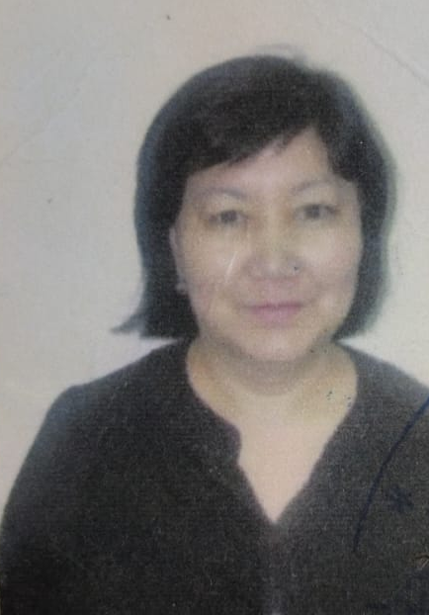 | Заведующая | № 250  От 12.09.2023г
2 | Жанайдарова Айгуль Дулатовна |  | 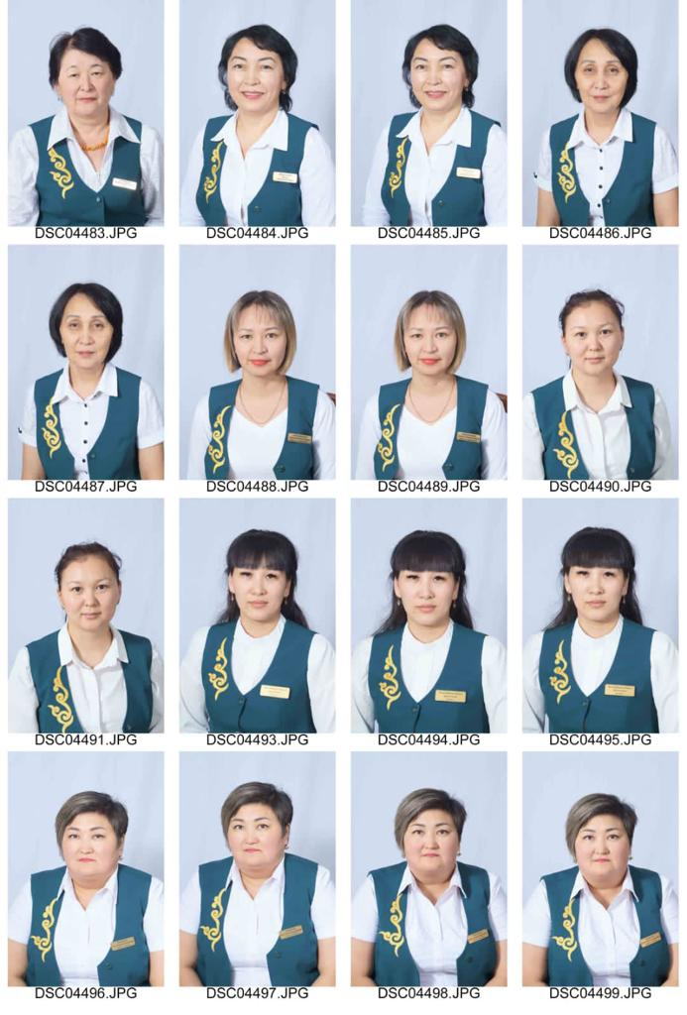 | Методист | № 25  01.09.2022г | №14 от 26.03.2020г  2 категория  д/с Алтын бала
3 | МусаиноваАсемАмангельдиновна |  |  | Педагог-психолог | № 104  03.12.2019г | ГУ «Отдел образование» г.Кокшетау приказ №155 от 03.07.2021г
4 | РсаеваАисаМаликовна |  | 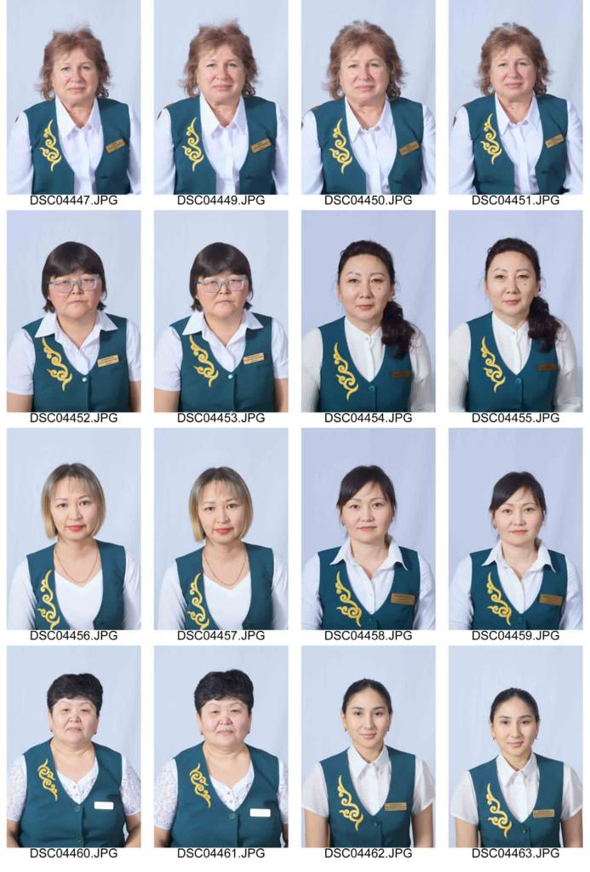 | Музыкальный руководвитель | № 92  01.09.2016г | ГУ «Управление образование» г.Кокшетау приказ №98 от 30.06.2023г
5 | Абишева Гульмира Ертаевна |  |  | Учитель казахского языка | № 04-01  23.02.2015г | ГУ «Отдел образование» г.Кокшетау приказ №405  от 17.08.2023г
6 | БейсембаеваСамалАманжоловна |  |  | Учитель- дефектолог | № 76/1  09.09.2019г | ГУ "Отдел образования г. Кокшетау приказ №405 от 17.08.2023г
7 | АкимжановнаЖазираБекахметовна |  |  | Инструктор по физической культуре | № 86  01.10.2019г | ГУ "Отдел образования г. Кокшетау приказ №405 от 17.08.2023г
8 | Дюсенова Жулдыз Каримжановна |  |  | Музыкальный руководвитель | № 28  01.09.2022г | ГУ «Управление образование» г.Кокшетау приказ №98 от 30.06.2023г
9 | ТемирбулатоваАйгеримСаятовна |  | 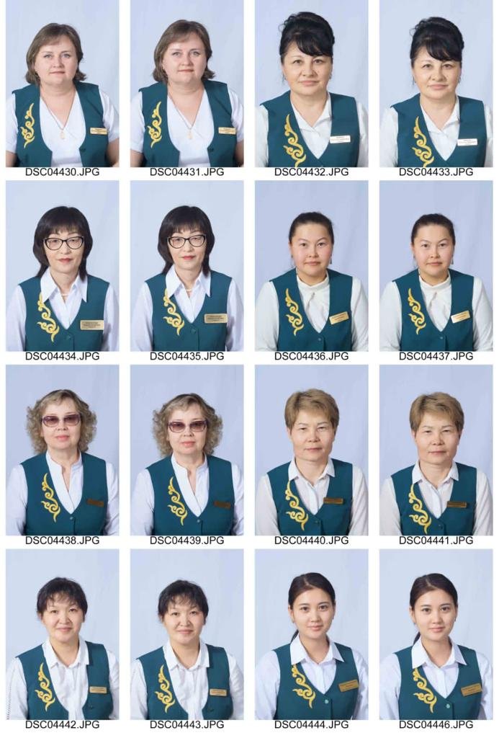 |  | № 33  01.09.2021г | Б/К
10 | Ахышова Альмира Болатбековна |  | 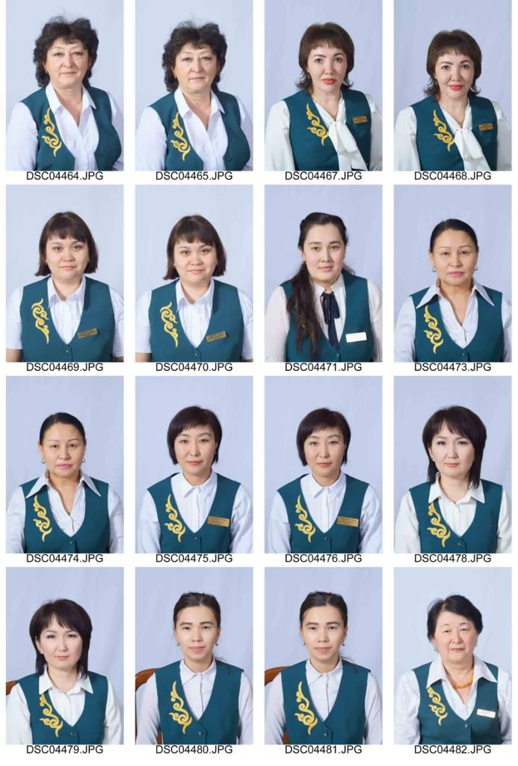 |  | № 47  09.11.2022г | Б/К
11 | Аширбекова Гульниса Сергеевна |  | 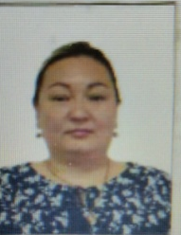 |  | № 05  25.01.2023г | Б/К
12 | Белицкая Наталья Васильевна |  |  |  | № 04-01  16.01.2012г | ГУ «Управление образование» г.Кокшетау приказ №98 от 30.06.2023г
13 | Беркімбай Алмира Жақсылыққызы |  |  |  | № 41  10.10.2022г | Б/К
14 | Бисембаева Салтанат |  |  |  | № 04-01/06  01.12.2010г | ГККП детский сад «Жулдыз» приказ №106 от 24.12.2021г
15 | Досурова Райхан Серикбаевна |  |  |  | № 04-01-102  03.10.2016г
16 | ЖахинаКызсылуТурашевна |  |  |  | № 04-01-60  01.10.2015г | ГУ "Отдел образования г. Кокшетау приказ №417 от 31.08.2023г
17 | Жаканова Бакыт Камидулловна |  | 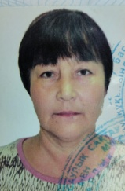 |  | № 17  10.08.2022г | Б/К
18 | Курмангожина Айгуль Мадиевна |  |  |  | № 04-01/18  15.12.2010г | ГУ "Отдел образования г. Кокшетау приказ №405 от 17.08.2023г
19 | Кабдулинова Айгуль Курманалиевна |  |  |  | № 04-01/86  23.07.2012г | ГУ "Отдел образования г. Кокшетау приказ №405 от 17.08.2023г
20 | Ладан Ольга Васильевна |  |  |  | № 04-01/19  01.12.2010г | ГУ «Управление образование» г.Кокшетау приказ №98 от 30.06.2023г
21 | Меркушина Галина Викторовна |  |  |  | № 04-01/111  06.04.2011г | ГУ "Отдел образования г. Кокшетау приказ №90 от 19.03.2020г
22 | МолдахметоваГульмайраТаласовна |  |  |  | № 04-01/05  01.12.2010г | ГУ "Отдел образования г. Кокшетау приказ №90 от 19.03.2020г
23 | Мухамбеталина Венера Жолдасовна |  |  |  | № 04-01/17  11.02.2013г | ГККП детский сад «Жулдыз» приказ №28 от 29.03.2018г
24 | Нурбаева ЖанарЕрежеповна |  |  |  | № 04-01/109  01.12.2010г | ГУ "Отдел образования г. Кокшетау приказ №405 от 17.08.2023г
25 | Нурланова Райхан Болатовна |  |  |  | № 04-01/16  01.12.2010г | ГУ «Управление образование» г.Кокшетау приказ №98 от 30.06.2023г
26 | Омарова АсемгульСуйимбаевна |  |  |  | № 04-01/60  13.06.2016г | ГУ "Отдел образования г. Кокшетау приказ №405 от 17.08.2023г
27 | Рамазанова Маржан Аскеровна |  |  |  | № 13  16.04.2021г | Б/К
28 | Есентаева Нургуль Койшибековна |  | 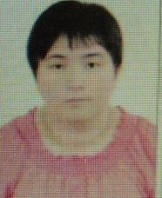 |  | № 04-01/15  10.02.2014г | ГККП детский сад «Жулдыз» приказ №106 от 24.12.2021г
29 | Такабулатова Аягоз Курмангалиевна |  |  |  | № 48  15.11.2022г | ГУ "Отдел образования г. Кокшетау приказ №405 от 17.08.2023г
30 | ТурганбаеваГульназияШабдановна |  |  |  | № 04-01/07  01.12.2010г | ГККП детский сад «Жулдыз» приказ №106 от 24.12.2021г
31 | Чирцова Анна Николаевна |  |  |  | № 04-01/04  09.02.2015г | ГККП детский сад «Жулдыз» приказ №106 от 24.12.2021г
32 | ШайбековаАкмаралТурлыбековна |  |  |  | № 04-01/203  01.11.2011г | ГККП детский сад «Жулдыз» приказ №54/1 от 21.05.2021г
33 | ШерьязоваМендигульМатаевна |  |  |  | № 04-01/108  11.08.2014г | ГУ "Отдел образования г. Кокшетау приказ №405 от 17.08.2023г

